Integraaliin liittyviä YO-tehtäviä

B-OSAN TEHTÄVIÄ

1
2.
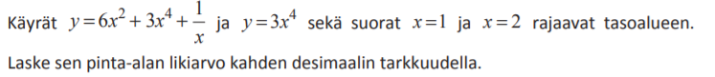

3.
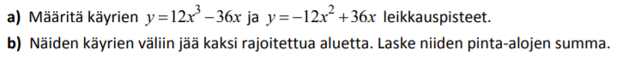

A-OSAN TEHTÄVIÄ

4.
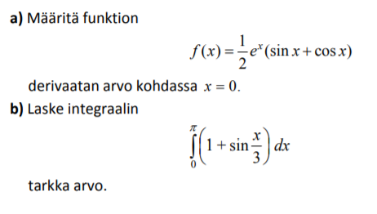

5.
